Venedig und Umgebung
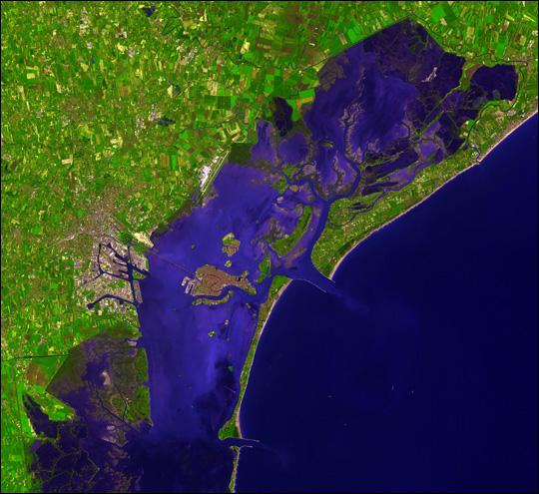
download large image (8 MB, JPEG, 3598x4200) - acquired December 9, 2001

Venedig, die Stadt der Kanäle erstreckt sich über zahlreiche kleine Inseln in einer marschigen Lagune entlang der Adria in NO-Italien. Die Salzwasser und teils auch Süßwasser enthaltende Lagune erstreckt sich entlang der Küstenlinie zwischen den Mündungen des Po (Süden) und des Piave (Norden).
Dieses Bild, aufgenommen von dem Radiometer Aster an Bord des Satelliten Terra zeigt die Wasserstadt in bemerkenswertem Detailreichtum. Bei der Erzeugung des Bildes wurden Falschfarbenkorrekturen vorgenommen, wodurch Details von Wasser und Vegetation besser zum Ausdruck kommen.
Das Herz Venedigs liegt auf der Rialto-Insel, der größten Insel in der Lagune, leicht erkennbar an dem gewundenen Canal Grande.
Die Stadt wird in gewissem Maße durch die langgezogenen Sandbänke einer Nehrung vor dem offenen Meer geschützt, dennoch ist die Stadt beständig von Überschwemmungen und Erosion bedroht und experimentiert seit über tausend Jahren mit technischen Maßnahmen zur Kontrolle der Gefahren, die sich aus den Gezeitenströmen ergeben.
Weithin bekannt ist der Lido di Venezia (von lateinisch litus = Strand, Küste), der mittlere, Venedig vorgelagerte Teil der Nehrung, die von Chioggia bis Jesolo reicht und die Lagune von Venedig von der offenen Adria trennt.
Vierhundert Brücken überqueren das Labyrinth von Kanälen, welche die 120 Inseln Venedigs bilden. Der gesamte innerstädtische Verkehr geschieht auf dem Wasserweg. Mit dem 4 km entfernten Festland ist Venedig über Fährverbindungen sowie über einen Straßen- und Eisenbahndamm verbunden.
Rialto ist in etwa zweigeteilt durch den Canal Grande, der dem Verlauf eines alten Flusses folgt. Der Canal Grande windet sich für ca. 3 km durch die Stadt. Nach herkömmlicher Auffassung wurde Venedig im Jahr 452 gegründet, als die Bewohner von Aquileia, Padua und mehreren anderen norditalienischen Städten auf den Inseln der Lagune Schutz vor teutonischen Stämmen suchten, die zu dieser Zeit in Norditalien einfielen.
Das natürliche Farben simulierende ASTER-Bild deckt eine Fläche von 35 x 35 km ab und wurde am 9. Dezember 2001 aufgenommen.
Image courtesy NASA/GSFC/MITI/ERSDAC/JAROS, and U.S./Japan ASTER Science Team
Quelle: http://earthobservatory.nasa.gov/IOTD/view.php?id=3827

